Листья золотые, падают, летят,

Листья золотые устилают сад.

Много на дорожках листьев золотых,

Мы букет хороший сделаем из них,

Мы букет поставим посреди стола,

Осень золотая в гости к нам пришла.

20 и 21 октября в нашем саду прошел праздник, посвященный «Золотой осени». Он стал отличным поводом, чтобы порадовать ребят.

Подготовка к мероприятию началась задолго до его начала. Дети с воспитателями разучивали стихи, а с музыкальным руководителем –  песни про осень, танцы. В назначенный день в украшенном зале собрались гости. Захватывающий сценарий не давал расслабиться детям ни на минутку.

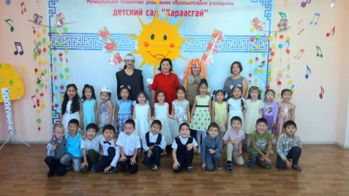 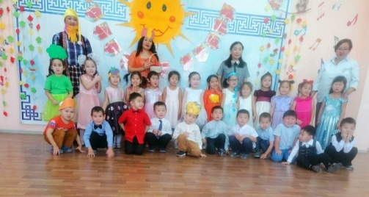 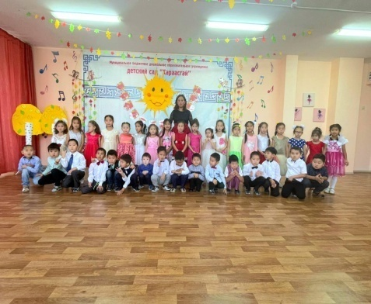 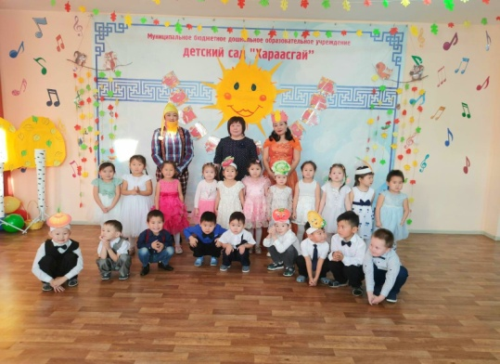

В гости к ребятам приходили медведь, ежик, лиса Алиса, гном с разноцветными шарами и сама королева Осень. Дети водили хоровод, пели песни об осени, играли в веселые игры, танцевали.

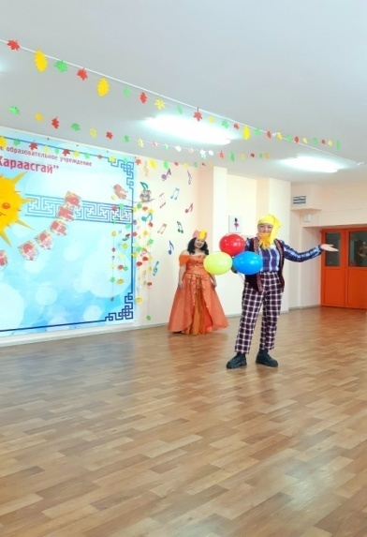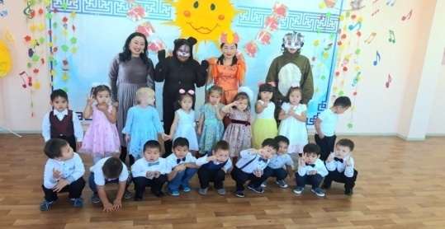 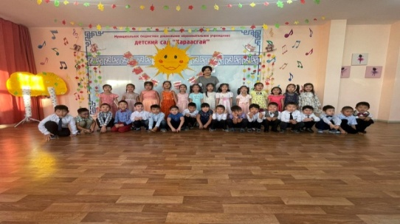

А самым ярким и запоминающимся эпизодом стал сюрпризный момент – корзина с угощением для всех ребят – подарок осени!  
Праздник в детском саду – это всегда звонкий смех детей, море улыбок и веселья.

Мероприятие получилось ярким, веселым, увлекательным.  
Праздник удался на славу!